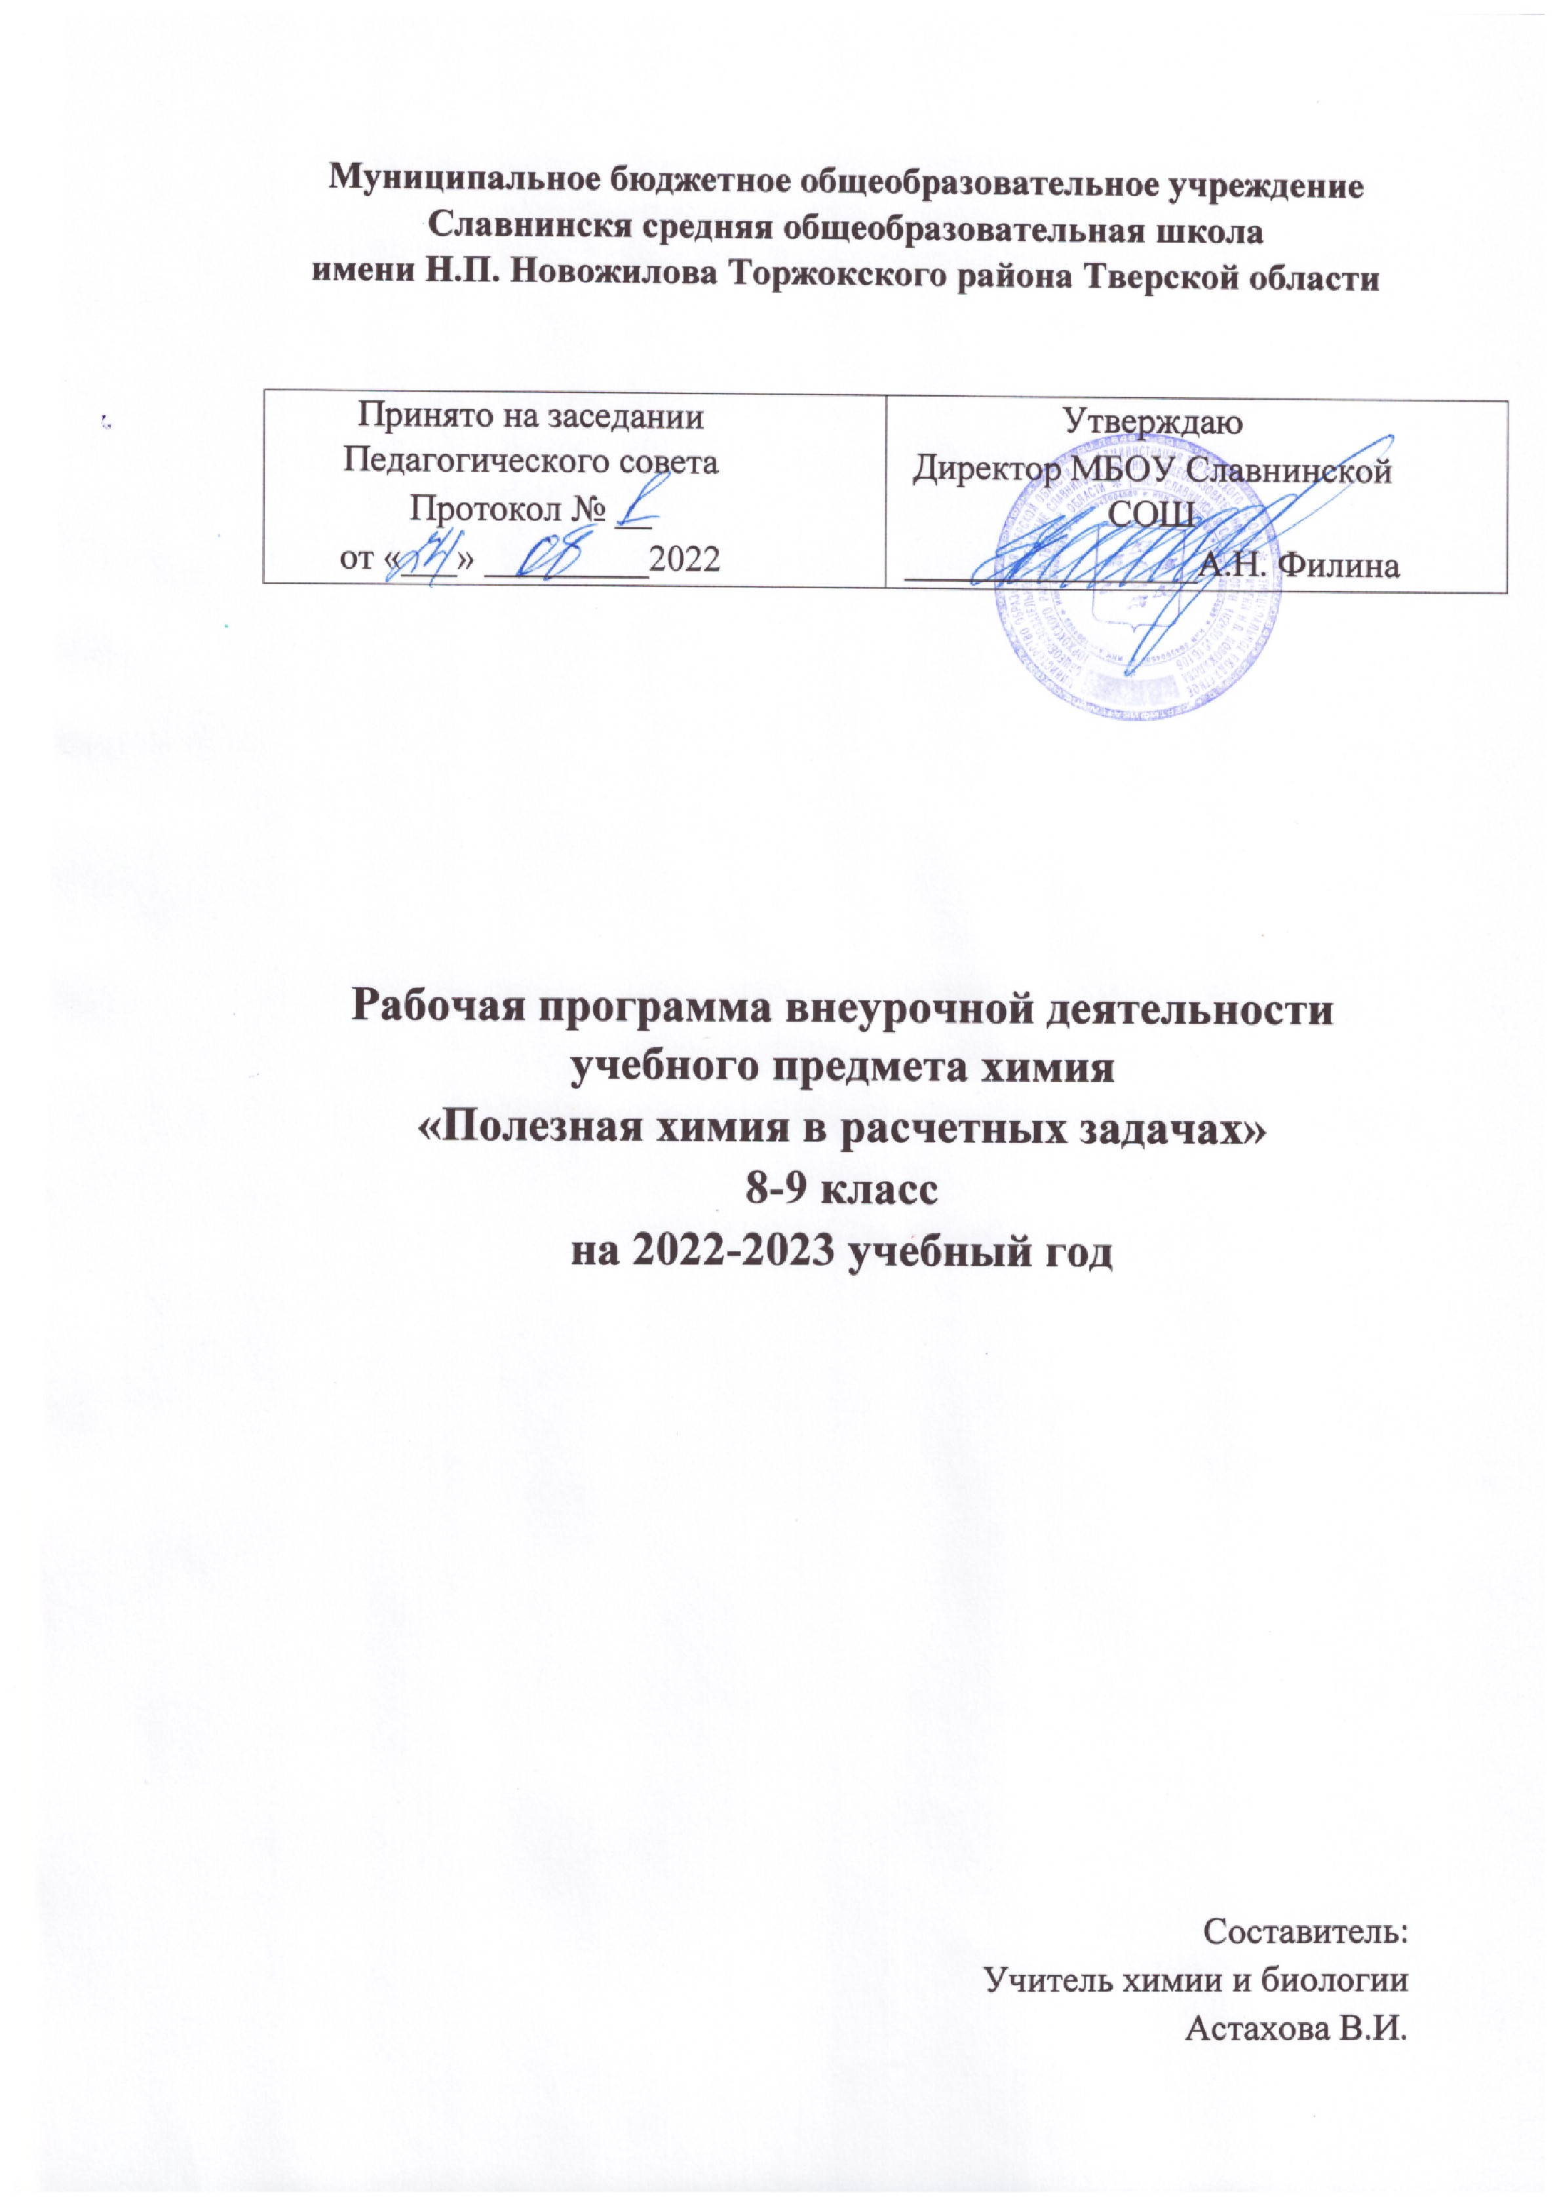

Муниципальное бюджетное общеобразовательное учреждение Славнинскя средняя общеобразовательная школа

имени Н.П. Новожилова Торжокского района Тверской области

Принято на заседании Педагогического совета  Протокол № __  от «___» _________2022 | Утверждаю  Директор МБОУ Славнинской СОШ  ________________А.Н. Филина

Рабочая программа внеурочной деятельности учебного предмета химия
«Полезная химия в расчетных задачах»
8-9 класс
на 2022-2023 учебный год

Составитель:
Учитель химии и биологии
Астахова В.И.

Пояснительная записка

Рабочая программа по химии для 8-9 классов на 2022 - 2023 учебный год составлена на основе ФГОС ООО.
Рабочая программа по химии для 8-9 классов составлена в соответствии с правовыми и нормативными документами:
- Федеральным законом от 29.12.2012 г. №273-ФЗ «Об образовании в Российской Федерации»;
- Федеральным государственным образовательным стандартом основного общего образования, утвержденным приказом Министерства образования и науки Российской Федерации от 17.12.2010 № 1897 (далее ФГОС ООО)»;
- Примерной основной образовательной программой основного общего образования (далее ПООП ООО) (одобрена решением федерального учебно-методического объединения по общему образованию, протокол от 08.04.2015 № 1/15 в редакции протокола №1/20 от 04.02.2020 г.);
- Порядком организации и осуществления образовательной деятельности по основным общеобразовательным программам – образовательным программам начального общего, основного общего и среднего общего образования, утвержденным приказом Министерства образования и науки Российской Федерации от 30.08.2013 №1015;
- письмом Министерства образования и науки Российской Федерации от 04.03.2010
№ 03-413 «О методических рекомендациях по реализации элективных курсов»;
- Программа курса «Полезная химия в расчетных задачах» рассчитана на 34 часа и предлагается для предпрофильной подготовки учащихся 9 – 11 х классов.

Содержание курса носит предметно-ориентированный характер и поможет ученикам подготовиться к поступлению на избранный профиль, получить реальный опыт решения сложных задач.

Решение расчетных задач занимает важное место в изучении основ химической науки. При решении задач происходит более глубокое и полное усвоение учебного материала, вырабатываются навыки практического применения имеющихся знаний, развиваются способности к самостоятельной работе, происходит формирование умения логически мыслить, использовать приемы анализа и синтеза, находить взаимосвязь между объектами и явлениями. В этом отношении решение задач является необходимым компонентом при изучении такой науки как химия. Для того чтобы успешно справляться с задачами, необходимо знать основные способы их решения. Данный курс предусматривает решение задач по следующим темам:
- основные количественные характеристики вещества: количество вещества, масса и объем;
- массовая, объемная и молярная доля вещества в смеси; массовая доля элемента в соединении;
- вывод формул соединений;
- определение массы (или объема) продукта реакции по известной массе (или объему) исходного вещества, содержащего примеси;
- расчет массы, объема продукта реакции, если одно из реагирующих веществ дано в избытке;
-расчеты, связанные с использованием доли выхода продукта реакции;
- расчеты, связанные с концентрацией растворов, растворимостью, электролитической диссоциацией;
- расчеты, связанные с положением металлов в электрохимическом ряду напряжений металлов.

Настоящий курс предусматривает следующие цели:

  - развивать умения и навыки в решении всех указанных типов расчетных задач;
  - повысить положительную мотивацию учащихся на изучение химии;
  - проверить готовность учащихся к усвоению материала повышенного уровня сложности по данному предмету;
  - устранить пробелы в знаниях;
  - познакомить учащихся с видами деятельности, необходимыми для успешного усвоения программы.
Задачи:
  - Овладение определенными химическими знаниями;
  - Развитие способности анализировать и обобщать учебный материал;
  - Формирование интереса к естественнонаучным дисциплинам.

Программа опирается на знание учащихся по биологии, медицине, экологии, физике, математике, а также жизненного опыта учащихся.

Основные принципы отбора структуированного материала:

  - степень новизны для учащихся;
  - научность содержания;
  - мотивирующий потенциал курса – программа содержит знания, вызывающие познавательный интерес учащихся;
  - практическая направленность курса.

В курсе используются разнообразные формы и методы обучения: лекции, беседы, дискуссии, тесты, анкетирование. Такое разнообразие форм и методов позволит на протяжении всех занятий поддерживать интерес учащихся на достаточно высоком уровне.

На разных этапах курса проводится диагностирование с целью оценки результатов работы.

Формами отчетности по изучению данного курса могут быть:
- конкурс (количественный) числа решенных задач;
- подбор авторских задач учащихся по разделу, теме (с решениями);
- составление творческих расчетных задач по различным темам (например «Медицина»,
«Экология», «Химия в быту» и т.д.);
- зачет по решению задач.

Химия относится к точным наукам, поэтому умение выполнять количественные расчеты является существенным элементом подготовки выпускников средних учебных заведений по химии.

Пройдя данный курс, учащиеся смогут решать задачи повышенного уровня сложности из сборников задач (см. список литературы) на базе знаний выпускника основной школы.

Курс направлен на удовлетворение познавательных интересов учащихся в различных областях деятельности человека, и способствует развитию у школьников любознательности и интереса к химии.
Учебно – тематический план.

№  п/п | Название темы | Количество часов | Виды деятельности
1 | 2 | 3 | 4
1. | Введение | 1 | Входной контроль.
2. | Количественные характеристики вещества | 4 | Урок решения задач
3. | Количественные характеристики химического процесса. | 12 | Решение задач. Самостоятельная  работа учащихся.
4. | Задачи с использованием газовых законов. | 4 | Решение задач.
5. | Расчеты по уравнениям окислительновосстановительных реакций. | 5 | Лекция.  Решение задач.
6. | Решение комбинированных задач. | 7 | Решение задач. Самостоятельная  работа учащихся.
7. | Итоговое занятие. | 1 | Урок – зачет. Презентация творческих проектов.

34 часа.

Содержание изучаемого курса.

Тема № 1. Введение. 1час.

Входная диагностика с целью выяснения уровня знаний учащихся по разделам:
- основные физические и химические величины;
- основные понятия и законы химии;
- строение вещества и периодический закон; - теоретические основы неорганической химии; - химия элементов и их соединений.

Тема № 2. Количественные характеристики вещества. 4 часа.

-основные количественные характеристики вещества: количество вещества, масса и объем;
- массовая, объемная и молярная доля вещества в смеси. Массовая доля элемента в соединении; -вывод формул соединений.

Тема № 3. Количественные характеристики химического процесса. 12 часов.

- расчет массы (объема) продукта реакции по известной массе (или объему) исходного вещества, содержащего примеси;
- расчет массы, объема продукта реакции, если одно из реагирующих веществ дано в избытке;
- расчеты, связанные с использованием доли выхода продукта реакции;
- расчеты по термохимическим уравнениям реакций;
- проведение расчетов концентрации раствора;
- расчеты, связанные с положением металлов в электрохимическом ряду напряжений металлов.

Тема № 4. Задачи с использованием газовых законов. 4 часа.

- закон Авогадро;
- решение задач с «ненормальными» условиями;
- использование универсальной газовой постоянной.

Тема № 5. Расчеты по уравнениям окислительно-восстановительных реакций. 5 часов.
- окислители и восстановители;
- вычисление степени окисления;
- электронный баланс;
- вещество выступает одновременно в качестве окислителя и восстановителя; - реакции внутримолекулярного окисления-восстановления. Тема № 6. Решение комбинированных задач. 7 часов.

- в смеси веществ один реагент;
- случаи образования кислых солей;
- задачи по теме «Металлы и их сплавы»;
- методы получения неорганических веществ;
- цепочки превращений веществ.

Тема № 7. Итоговое занятие 1 час.

Решение основных типов расчетных задач.
Календарно тематическое планирование

№ урока | Тема урока | Кол - во часов | Дата по плану | Дата по факту
1 | Тема №1 Входная диагностика | 1
 | Тема №2 Количественные характеристики вещества. 4 часа.
2 | -основные количественные характеристики вещества: количество вещества, масса и объем; | 1
3 | - массовая, объемная и молярная доля вещества в смеси. Массовая доля элемента в соединении; | 1
4 | -вывод формул соединений. | 1
5 | Обобщение по теме №2 | 1
 | Тема № 3. Количественные характеристики химического процесса. 12 часов.
6 | - расчет массы (объема) продукта реакции по известной массе (или объему) исходного вещества, содержащего примеси; | 1
7 | - расчет массы (объема) продукта реакции по известной массе (или объему) исходного вещества, содержащего примеси; | 1
8 | - расчет массы, объема продукта реакции, если одно из реагирующих веществ дано в избытке; | 1
9 | - расчет массы, объема продукта реакции, если одно из реагирующих веществ дано в избытке; | 1
10 | - расчеты, связанные с использованием доли выхода продукта реакции; | 1
11 | - расчеты, связанные с использованием доли выхода продукта реакции; | 1
12 | - расчеты по термохимическим уравнениям реакций; | 1
13 | - расчеты по термохимическим уравнениям реакций; | 1
14 | - проведение расчетов концентрации раствора; | 1
15 | - проведение расчетов концентрации раствора; | 1
16 | - расчеты, связанные с положением металлов в | 1
 | электрохимическом ряду напряжений металлов.
17 | - расчеты, связанные с положением металлов в электрохимическом ряду напряжений металлов. | 1
 | Тема№ 4. Задачи с использованием газовых законов. 4 часа.
18 | - закон Авогадро; | 1
19 | - решение задач с «ненормальными» условиями; | 1
20 | - использование универсальной газовой постоянной. | 1
21 | Обобщение по тема №3 и №4 | 1
Тема № 5. Расчеты по уравнениям окислительно-восстановительных реакций.
5 часов.

22 | - окислители и восстановители; | 1
23 | - вычисление степени окисления; | 1
24 | - электронный баланс; | 1
25 | - вещество выступает одновременно в качестве окислителя и восстановителя; | 1
26 | - реакции внутримолекулярного окислениявосстановления. | 1
 | Тема № 6. Решение комбинированных задач. 7 часов.
27 | - в смеси веществ один реагент; | 1
28 | - случаи образования кислых солей; | 1
29 | - задачи по теме «Металлы и их сплавы»; | 1
30 | - методы получения неорганических веществ; | 1
31 | - цепочки превращений веществ. | 1
32 | Цепочки превращений веществ | 1
33 | Обощение по теме №6 | 1
 | Тема № 7. Итоговое занятие 1 час.
34 | Решение основных типов расчетных задач. | 1

Методические рекомендации.

Важный фактор обучения учащихся решению задач – это формирование определенного алгоритма действий. Соблюдение последовательности действий организует и направляет деятельность учащегося при решении задачи, не связывая логику рассуждений, свойственную индивидуальному мышлению, и в тоже время алгоритм может быть применен к любой расчетной задаче.

Химия – наука познавательная, поэтому интересный дополнительный материал должен органично вплетаться в ткань курса. Хорошо подобранные расчетные задачи позволяют отразить тесную связь теории и практики, убедиться в действенности законов химической науки и возможности научного предвидения.

Особое внимание при проведении занятий по курсу следует уделить организации самостоятельной работы учащихся, направленной на решение поставленных пере ними проблем.

На занятиях курса не следует отказываться от постановки занимательных опытов, интересных исторических фактов, т е всего того, что может оживить рассмотрение программных вопросов и содействовать приобретению прочных знаний.

Для реализации курса желательно использовать книгу Л.Ю. Аликберовой, Н.С.Рукк «Полезная химия: задачи и истории». Книга представляет собой сборник задач по химии, условия которых не просто набор числовых величин, а маленькие рассказы по химии. Авторы стремились сделать их интересными и поучительными. В книге представлены задачи по разделам:
- химия чистит, стирает, убирает;
- сам себе мастер;
-домашняя аптечка;
- химия и красота;
-химия на кухне;
- садовая химия;
-химия и природа;
-химический музей;
- великие имена, великие открытия.
Такие задачи помогают расширить кругозор учащихся, способствуют развитию любознательности и интереса к химии.
В качестве дидактического материала можно использовать: Радецкий А.М.
Дидактические материалы по химии 9-11 кл.
Задачники: 2400 задач по химии / Кузьменко Н.Е.; Еремин В.В./ ; Химия для школьников и поступающих в вузы /Лидин Р.А., Молочко В.А., Андреева
Л.Л./.

Литература.

  - Аликберова Л.Ю., Рукк Н.С. Полезная химия: задачи и истории. – М.: Дрофа, 2020.

  - Алферов Е.А., Ахметов И.С., Гара Н.Н. Большой справочник для школьников и поступающих в вузы. – М.: Дрофа, 2019.

  - Гаврусейко Н.П. Проверочные работы по неорганической химии. Дидактический материал для 9 кл. – М,: Просвещение, 2020.

  - Гроссе Э., Вайсмантель Х. Химия для любознательных. – Ленинград: Издательство «Химия», 2018.

  - Кузьменко Н.Е. Еремин В.В. Попков В.А. Химия для школьников старших классов и поступающих в вузы. – М,: Дофа, 2019.

  - Леенсон И.А. Занимательная химия. Часть 1. – М.: Дрофа, 2016.

  - Леенсон И.А. Занимательная химия. Часть 2. – М.: Дрофа, 2016.

  - Суровцева Р.П., Софронов С.В. Задания для самостоятельной работы по химии в 9 – кл.- М.: Просвещение, 2015.

  - Харламов И.Ф. Как активизировать учение школьников. – Минск: Народна Асвета, 2015.

  - Хомченко Г.П., Хомченко И.Г. Задачи по химии. М.: Высшая школа, 2016, 2019, 2020.

  - Хомченко Г.П., Хомченко И.Г. Сборник задач и упражнений по химии для средней школы. М.: Новая Волна, 2019.

  - Хомченко Г.П., Хомченко И.Г. Сборник задач по химии для поступающих в вузы. М.: Новая Волна, 2019.

Дидактический материал.

Примеры типовых задач.

Задача №1. При рентгеноскопическом исследовании организма человека применяют так называемые рентгеноконтрастные вещества. Так, перед просвечиванием желудка пациенту дают выпить суспензию труднорастворимого сульфата бария, не пропускающего рентгеновское излучение. Какие количества оксида бария и серной кислоты потребуются для получения 100 г сульфата бария?

- Задача №2. Прежде чем вылить в канализацию жидкие отходы лабораторных работ, содержащие соляную кислоту, полагается их нейтрализовать щелочью (например, гидроксидом натрия) или содой (карбонатом натрия). Определите массы NaOH и Na₂CO₃, необходимые для нейтрализации отходов, содержащих 0,45 моль HCl. Какой объем газа (при
н.у.) выделяется при нейтрализации указанного количества отходов содой?

Задача №3. Антуан Лоран Лавуазье открыл природу горения различных веществ в кислороде после своего знаменитого двенадцатидневного опыта. В этом опыте он сначала длительное время нагревал в запаянной реторте навеску ртути, а позже (и при более высокой температуре) – образовавшийся на первом этапе опыта оксид ртути (II). При этом выделялся кислород, и А.Лавуазье стал вместе с Джозефом Пристли и Карлом Шееле первооткрывателем этого химического элемента. Рассчитайте объм кислорода (при н.у), собранного при разложении 108,5 г HgO.

- Задача №4. Важнейшая проблема в промышленном производстве удобрений – получение так называемого «связанного азота». В настоящее время ее решают путем синтеза аммиака из азота и водорода. Какой объем аммиака (при н.у.) можно получить в этом процессе, если объем исходного водорода равен 300 л, а практический выход – 43%?

Задача №5. Самый эффективный способ обезвреживания загрязненных сточных вод химических предприятий – обработка промышленных стоков веществами, осаждающими вредные примеси в виде труднорастворимых соединений. При этом реагент – осадитель может оказаться как в избытке, так и в недостатке. Во втором случае, очевидно, требуемая степень очистки стоков не будет достигнута. Предприятие подает на участок водоочистки сточную воду, содержащую 3,31 кг нитрата свинца (II). Осаждение катионов свинца ведут, добавляя к раствору 1,26 кг карбоната натрия. Определите, какой реагент, и в каком количестве взят в избытке. Рассчитайте также массу выпадающего осадка малорастворимого PbCO₃.

- Задача №6. В химической лаборатории случайно разлили на полу концентрированную азотную кислоту, содержащую 0,76 моль HNO₃. Для нейтрализации кислоты использовали технический мел, содержащий 96% карбоната кальция (остальное – диоксид кремния и другие силикатные минералы). Рассчитайте массу технического мела, который потребовался для обезвреживания пролитой кислоты. Определите также объем выделившегося диоксида углерода (при н.у).

Задача №7. В поисках ответа на вопрос о природе драгоценного камня алмаза английский химик Смитсон Теннант в 1797 г осуществил дорогостоящий опыт. Он сжег алмаз массой 0,033 г в плотно закрытом золотом тигле с отводной трубкой и по количеству выделившегося углекислого газа сделал вывод, что камень целиком состоит из углерода и при нагревании сгорает точно так же, как уголь и графит. Рассчитайте тепловой эффект реакции, проведенной С.Теннантом. определите так же объем выделившегося диоксида углерода (при н.у). Термохимическое уравнение горения алмаза в кислороде имеет вид
С (алмаз) + О₂ (г) = СО₂ (г) + 396 кДж
(точные данные были получены намного позже)

Задача №8. Для засола огурцов используют ?% - й водный раствор поваренной соли (хлорида натрия). Именно такой раствор в достаточной мере подавляет жизнедеятельность болезнетворных микробов и плесневого грибка и в то же время не препятствует процессам молочнокислого брожения. Рассчитайте массу соли и объем воды для приготовления 5 л 7% - го раствора хлорида натрия, если его плотность равна 1048 Г/л. Вычислите молярную концентрацию NaCl в этом растворе.

Задача №9. Французский химик К.Л.Бертолле, изучая действие хлора на гидроксид калия в водном растворе, получил соль, названную впоследствии его именем. Как показал химический анализ, в составе этой соли 31,8% калия, 20,0% хлора, остальное кислород. Установите формулу соли, полученной К.Л.Бертолле.

Задача №10.В 1630 г. немецкий химик Иоганн Рудольф Глаубер изучал состав воды минерального источника вблизи Нойштадта и получил кристаллогидрат сульфата натрия состава Na₂SO₄ 10H₂O. Это вещество. Получившее название «глауберова соль», оказалось сильным слабительным средством. Кроме того, кристаллогидрат сульфата натрия в большом количестве применяется в стекловарении и других областях промышленности. Рассчитайте массу воды и безводного сульфата натрия, содержащихся в 322 кг Na₂SO₄ 10 H₂O (кр).



